Dokumentasi Fitur Baru
Checkmate-Ewen
Fork dari bluewave-labs/Checkmate

Disusun: 9 Agustus 2026
Repositori: github.com/eweneuy-jpg/Checkmate-Ewen
Cakupan: commit ea88ed3 sampai 24de47e (branch develop)

1. Ringkasan
Checkmate adalah aplikasi pemantauan uptime dan infrastruktur. Fork ini memperluasnya ke arah platform pemantauan berkelas network engineer — sebuah mini-NMS. Arah tersebut lahir dari sesi troubleshooting nyata pada 8 Agustus 2026: MED-overflow BGP dari peer AS13335 di router PE, serta host unreachable asimetris di balik FortiGate.
Dokumen ini mencatat enam penambahan beserta status verifikasinya. Perlu ditegaskan di muka: tidak semua fitur punya antarmuka pengguna. Dua fitur pemantauan jaringan yang paling menonjol hanya dapat diakses melalui API, dan dua endpoint baru belum terdaftar di dokumentasi API otomatis. Rincian ada di bagian 4.

Daftar fitur
Fitur | Antarmuka | Status verifikasi
BGP monitor | API saja | 14 unit test; tanpa uji runtime
SSH-command monitor | API saja | 14 unit test; tanpa uji runtime
Visualisasi topologi jaringan | Halaman /topology | Endpoint terverifikasi runtime
Laporan uptime mingguan via Telegram | Lewat kanal notifikasi | Job terverifikasi runtime
Metrik APM sintetis | API saja | Endpoint terverifikasi runtime
Opt-out laporan mingguan | Checkbox pada form Telegram | Round-trip terverifikasi penuh

2. Rincian Fitur

2.1 BGP Monitor
Tipe monitor baru bernama bgp. Monitor ini melakukan SSH ke router, lalu mengevaluasi kesehatan sesi dan rute BGP. Dukungan perintah Cisco IOS-XE termasuk yang berbasis VRF.
Lima aturan evaluasi:
Aturan | Fungsi
session-state | Neighbor wajib berstatus Established
asn-match | Memverifikasi ASN neighbor, misalnya 13335 untuk Cloudflare
min-prefixes | Memberi peringatan saat prefix diterima turun di bawah ambang
med-validity | Menandai MED 4294967295 — rute yang tidak akan pernah masuk RIB
routes-received | Memastikan rute benar-benar diterima dari peer yang Established
Aturan med-validity adalah inti dari fork ini. Nilai MED 4294967295 adalah maksimum 32-bit; rute dengan nilai tersebut tampak valid pada tabel BGP namun tidak pernah terpasang ke RIB. Inilah tanda tangan insiden yang memicu pembuatan fork.
Eksekutor SSH disuntikkan sebagai dependensi sehingga dapat diuji. Empat belas unit test dijalankan terhadap keluaran router produksi sungguhan.
server/src/service/network/BgpProvider.ts

2.2 SSH-Command Monitor
Generalisasi dari monitor BGP. Tipe ssh-command menjalankan perintah CLI apa pun melalui SSH, lalu mengevaluasi keluarannya.
Metode | Perilaku
contains | Substring wajib muncul pada keluaran
not-contains | Substring terlarang tidak boleh muncul, misalnya CRC
regex | Pola RE2, multiline secara bawaan, aman dari ReDoS
json-path | Keluaran diurai sebagai JSON lalu diekstrak dengan JMESPath
Unit test-nya mendokumentasikan jebakan nyata pada perangkat NX-OS: string 'is up' juga cocok dengan 'admin state is up'. Untuk kebutuhan presisi, regex dengan jangkar awal dan akhir baris adalah alternatif yang benar.
Runner SSH dipakai bersama oleh monitor BGP dan ssh-command melalui antarmuka IRouterCommandRunner.
server/src/service/network/SshCommandProvider.ts

2.3 Visualisasi Topologi Jaringan
Halaman /topology beserta endpoint GET /api/v1/topology. Graf dibangun otomatis dari monitor yang ada — tidak ada konfigurasi manual.
Relasi antar node disimpulkan dengan dua heuristik:
- Group — anggota group yang sama dirangkai menjadi cincin
- Subnet — monitor dengan alamat IPv4 dalam /24 yang sama saling terhubung
Node diwarnai menurut status: hijau untuk sehat, merah untuk mati, abu-abu untuk dijeda, oranye untuk terdegradasi. Sisi graf ditandai impaired bila salah satu ujungnya mati. Halaman menyegarkan dirinya setiap 30 detik.
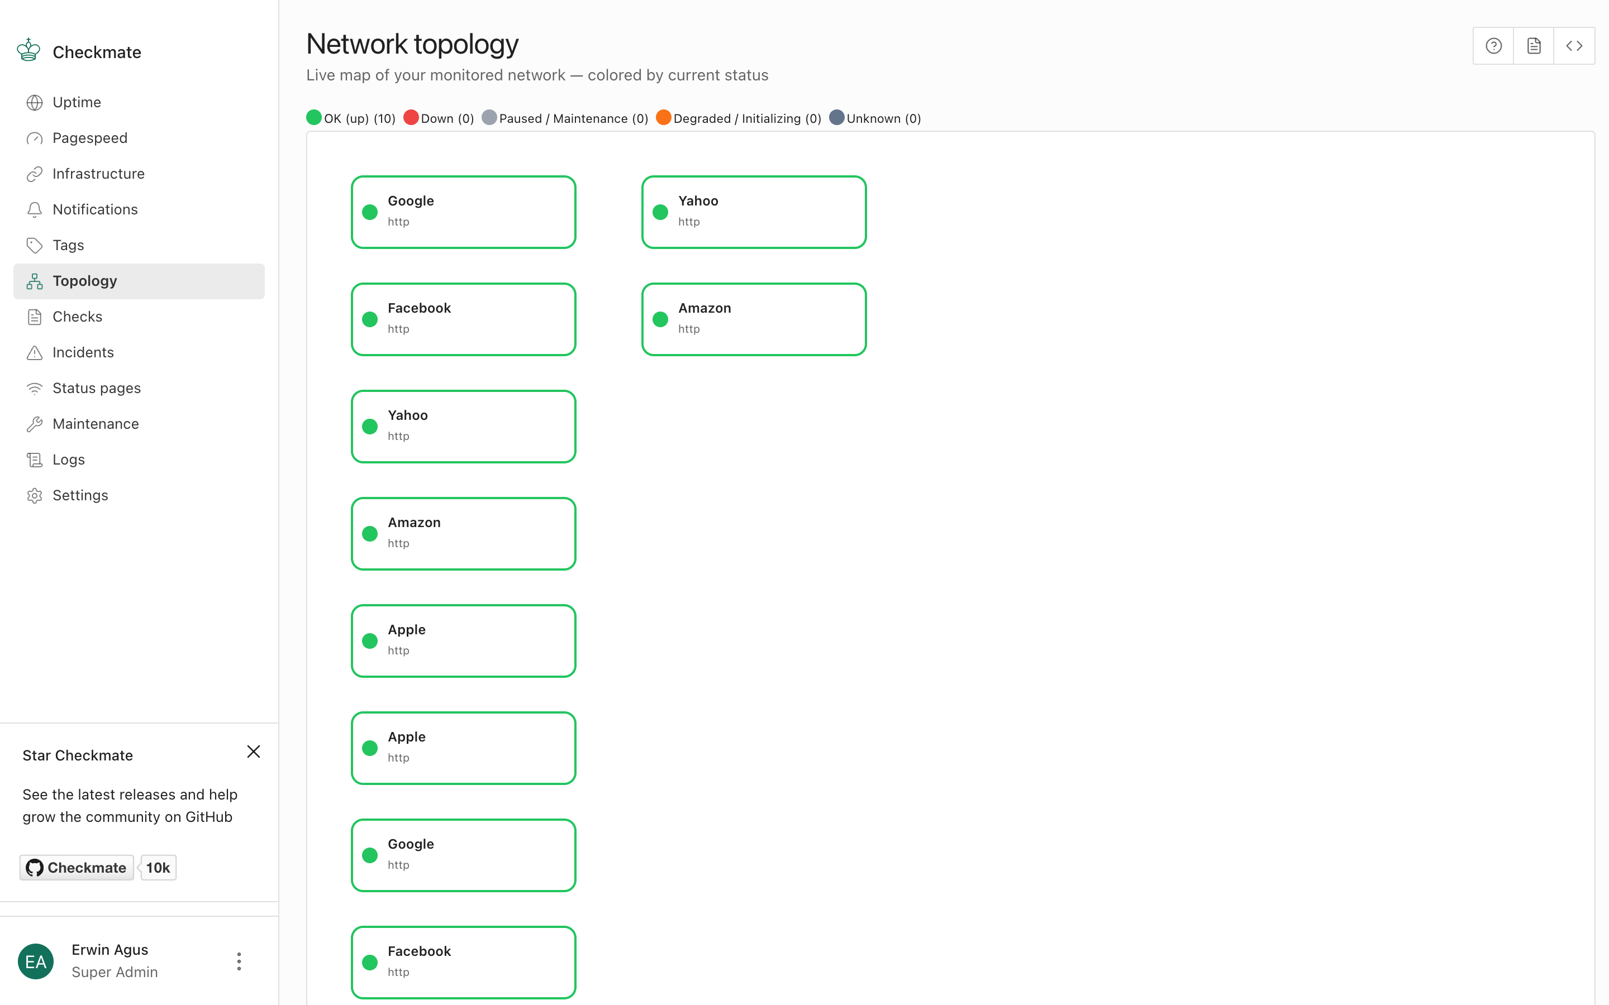
Gambar 1 — Halaman topologi jaringan
server/src/domain/topology/topology.service.ts

2.4 Laporan Uptime Mingguan via Telegram
Layanan yang mengagregasi uptime tujuh hari untuk setiap monitor, memilih lima dengan performa terburuk, lalu menyiarkan ringkasan HTML ke seluruh kanal Telegram milik tim.
Penjadwalan menggunakan baris job global dengan interval 604.800.000 milidetik atau tujuh hari. Satu keputusan desain penting: baris job disemai melalui upsertJob, bukan upsertCleanupJob. Perbedaannya menentukan perilaku saat server dinyalakan ulang.
Metode semai | Perilaku nextScheduledAt | Akibat
upsertCleanupJob | Ditulis ulang setiap reconcile | Setiap restart mengirim ulang laporan
upsertJob | Hanya ditulis saat penyisipan | Jadwal bertahan melewati restart
Konsekuensinya, laporan pertama terkirim satu minggu setelah penyemaian pertama, bukan seketika. Ini disengaja agar restart tidak membanjiri Telegram.
server/src/domain/reports/report.service.ts

2.5 Metrik APM Sintetis
Lapisan Application Performance Monitoring di atas data check yang sudah ada, tersedia melalui dua endpoint.
GET /api/v1/apm/team
GET /api/v1/apm/monitor/:id
Metrik yang dihitung:
- Persentil p50, p75, p90, p95, dan p99, beserta nilai minimum, maksimum, dan rata-rata
- Skor Apdex dengan pembagian satisfied, tolerating, dan frustrated
- Tingkat kesalahan berdasarkan kode status, dipisah antara 4xx dan 5xx
- Throughput dalam satuan check per menit
- Deteksi transaksi lambat, serta peringkat monitor terlambat dan paling banyak error
Pendekatannya sengaja sederhana: nilai diaproksimasi dari agregat check yang sudah dikelompokkan, tanpa memindai check mentah. Ini menukar granularitas dengan biaya kueri yang jauh lebih ringan.
server/src/domain/apm/apm.service.ts

2.6 Opt-Out Laporan Mingguan per Kanal
Sebelum penambahan ini, setiap kanal Telegram pada sebuah tim pasti menerima laporan mingguan, tanpa cara mengecualikan salah satunya. Satu-satunya jalan keluar adalah menghapus notifikasi tersebut — yang berarti ikut mematikan peringatan monitornya.
Field weeklyReportEnabled kini tersedia pada entitas Notification, tampil sebagai checkbox di bagian konfigurasi Telegram.
Sifatnya opt-out, bukan opt-in. Nilai bawaan pada Mongoose adalah true, dan penyaringnya menguji weeklyReportEnabled !== false. Dengan begitu dokumen yang dibuat sebelum field ini ada tetap menerima laporan, sehingga tidak diperlukan migrasi backfill.
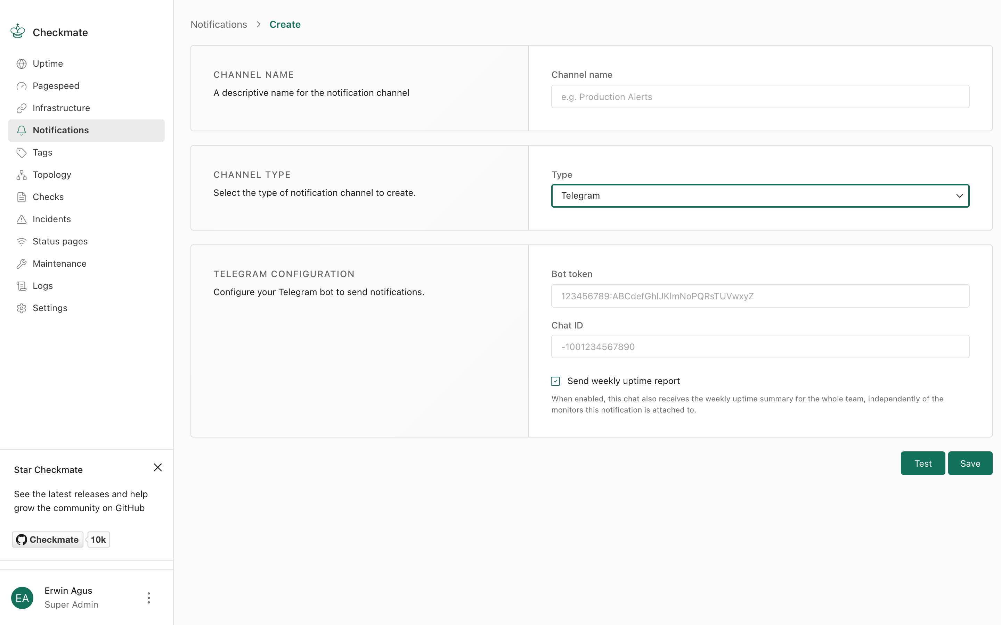
Gambar 2 — Checkbox opt-out pada konfigurasi Telegram
client/src/Pages/Notifications/create/index.tsx

3. Verifikasi Runtime
Seluruh pemeriksaan berikut dijalankan terhadap stack Docker lokal, bukan sekadar lolos unit test.
Yang diuji | Cara | Hasil
Endpoint APM terpasang | Permintaan tanpa token | 401, bukan halaman SPA
Job laporan tersemai | Kueri koleksi jobs | Interval 7 hari, jadwal 16 Agustus
Jadwal tahan restart | Restart lalu bandingkan | nextScheduledAt tidak bergeser
Simpan opt-out | Simpan dengan checkbox mati | weeklyReportEnabled false di basis data
Muat opt-out | Buka ulang notifikasi | Checkbox tampil kosong
Penyaring laporan | Kueri cerminan penyaring | Dua kanal lolos, satu tersaring
Catatan mengenai endpoint APM. Sebelum diperbaiki, rute yang belum terpasang tidak mengembalikan 404 seperti dugaan awal, melainkan 200 berisi HTML — akibat catch-all yang melayani aplikasi satu halaman. Pemanggil akan gagal mengurai JSON tanpa petunjuk apa pun. Bug semacam ini jauh lebih menyesatkan daripada 404 yang jujur.

4. Keterbatasan yang Diketahui
Bagian ini mencatat hal-hal yang belum selesai. Semuanya nyata dan terverifikasi, bukan dugaan.

4.1 Monitor BGP dan SSH-command tidak memiliki antarmuka
Halaman pembuatan monitor hanya menawarkan tipe http, ping, docker, port, grpc, dan dns. Kedua tipe andalan fork ini tidak ada di sana. Keduanya hanya terdaftar pada berkas tipe dan utilitas pemetaan kategori di sisi klien.
Artinya, skema, validasi, dan worker sudah siap sepenuhnya, tetapi monitor BGP maupun ssh-command hanya dapat dibuat melalui pemanggilan API langsung. Bagi pengguna antarmuka, kedua fitur ini praktis tidak terlihat.
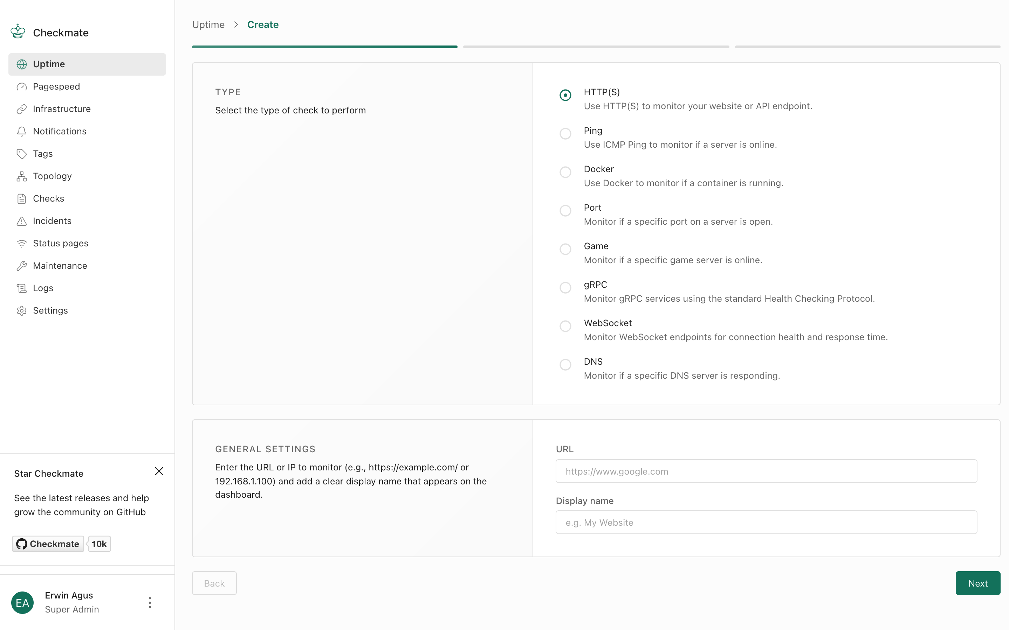
Gambar 3 — Halaman pembuatan monitor; bgp dan ssh-command tidak termasuk pilihan

4.2 Endpoint APM dan topologi tidak terdaftar di dokumentasi API
Direktori spesifikasi OpenAPI tidak memuat berkas untuk apm maupun topology, dan keduanya tidak diimpor pada indeks. Akibatnya kedua endpoint tersebut tidak muncul di Swagger, meski keduanya berfungsi.
Sebagai perbandingan, field bgp dan ssh-command pada monitor justru sudah masuk ke spesifikasi, karena diturunkan otomatis dari skema validasi Zod. Jadi masalahnya spesifik pada pendaftaran rute baru, bukan pada mekanisme generasinya.
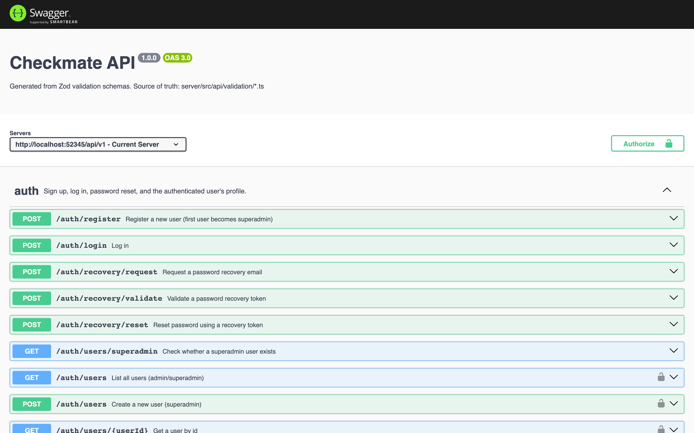
Gambar 4 — Swagger UI; kelompok apm dan topology tidak muncul dalam daftar

4.3 Kunci terjemahan topologi salah nama — sudah diperbaiki
Saat penyusunan dokumen ini, halaman topologi menampilkan pages.topology.header.title dan pages.topology.header.description sebagai teks mentah, bukan judul yang seharusnya. Penyebabnya berkas terjemahan menuliskan kunci di bawah pages.topology.fallback, sedangkan komponen BasePage membaca pages.topology.header.
Kesalahan ini diperbaiki dengan mengganti nama kunci tersebut, dan tangkapan layar pada bagian 2.3 sudah menggunakan versi yang benar.

4.4 Kredensial SSH tersimpan tanpa enkripsi
Monitor BGP dan ssh-command menyimpan nama pengguna dan kata sandi router sebagai field biasa pada dokumen monitor. Untuk kredensial perangkat jaringan produksi, ini layak ditinjau sebelum fork dipakai di lingkungan sungguhan.

5. Menjalankan Secara Lokal
Stack pengembangan terdiri atas tiga kontainer: aplikasi, worker, dan MongoDB.
docker compose -f docker/dev/docker-compose.yaml up -d --build
Berkas docker/dev/server.env perlu dibuat lebih dulu; berkas tersebut sudah masuk daftar abaian Git. Isi minimalnya:
DB_CONNECTION_STRING="mongodb://mongodb:27017/uptime_db"
CLIENT_HOST="http://localhost:52345"
JWT_SECRET="ganti_dengan_nilai_acak"
Aplikasi kemudian dapat diakses pada http://localhost:52345, dan dokumentasi API pada /api-docs.
Untuk menguji laporan mingguan tanpa menunggu tujuh hari, majukan jadwal job-nya:
db.jobs.updateOne({_id:"weekly-report"},{$set:{nextScheduledAt:Date.now()}})

